Τα μερη του μηλου
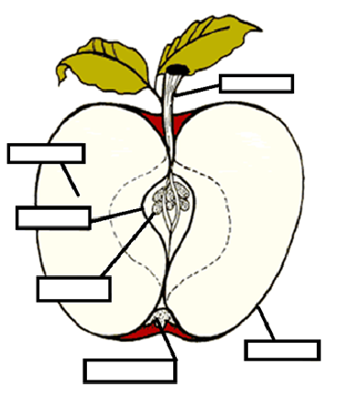
Συμπληρώστε στο πιο κάτω σχεδιάγραμμα τα μέρη του μήλου

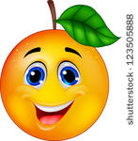
Καταγράψτε στον πιο κάτω πίνακα τις υποθέσεις σας για το ρόλο και τη χρησιμότητα του καθενός από τα μέρη του μήλου.
Μέρη του Μήλου | Υποθέσεις για το ρόλο και τη χρησιμότητα
Αντιστοιχίστε το κάθε μέρος του καρπού με το ρόλο και τη χρησιμότητά του.

Μέρη του Μήλου | Ρόλος και Χρησιμότητα
Σπέρμα | Περικλείει και προστατεύει το σπέρμα.
Σάρκα | Προστατεύει τον καρπό
Φουντίτσα | Όταν βρει τις κατάλληλες συνθήκες, δίνει το νέο φυτό.
Κοτσάνι | Περικλείει και προστατεύει το σπέρμα.
Φλούδα | Αυτό που απομένει από το άνθος της μηλιάς μετά το σχηματισμό του καρπού.
Θήκες Σπερμάτων | Στηρίζει τον καρπό πάνω στο βλαστό ή στο κλαδί.

